# 一:作业:

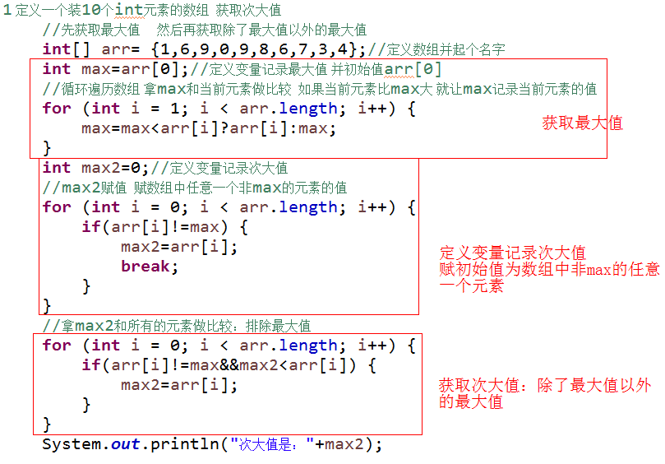

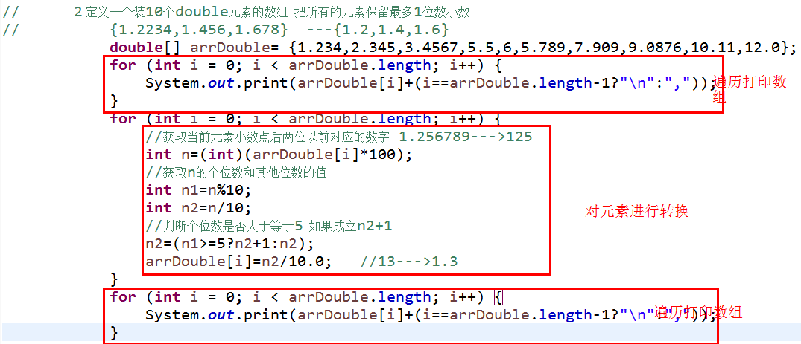

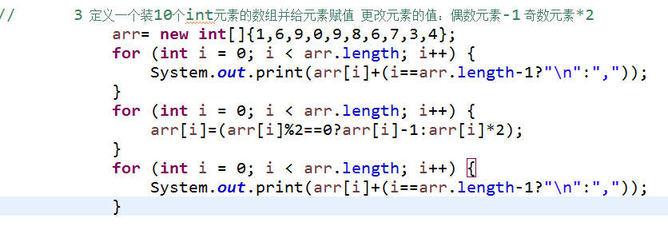

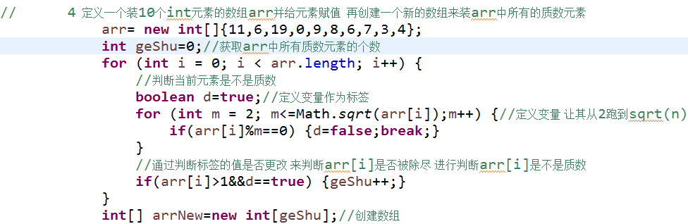

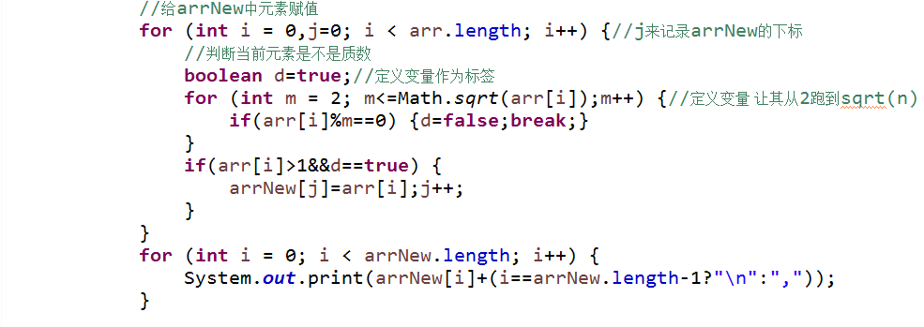

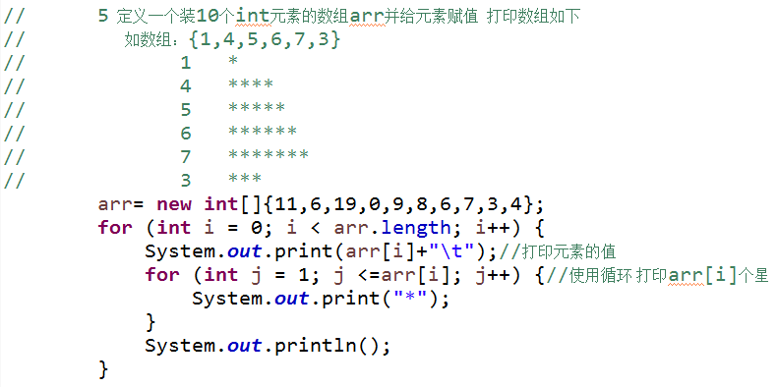

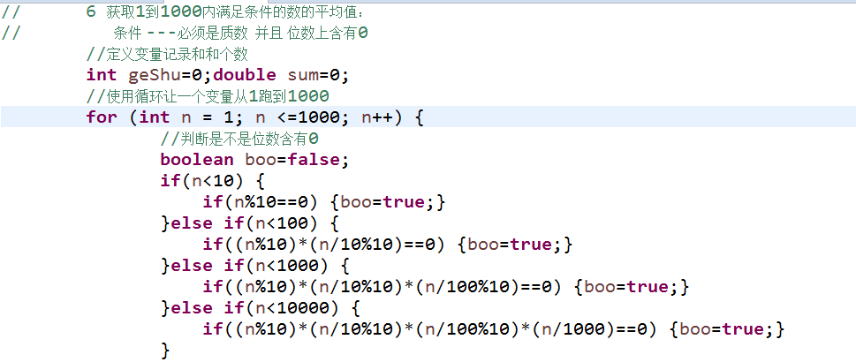

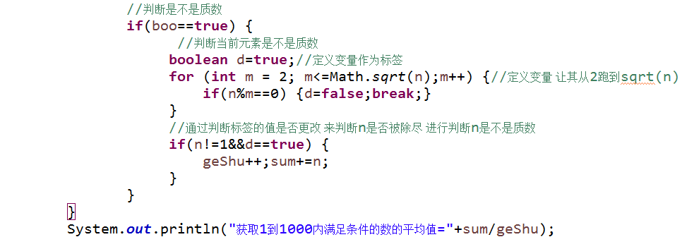

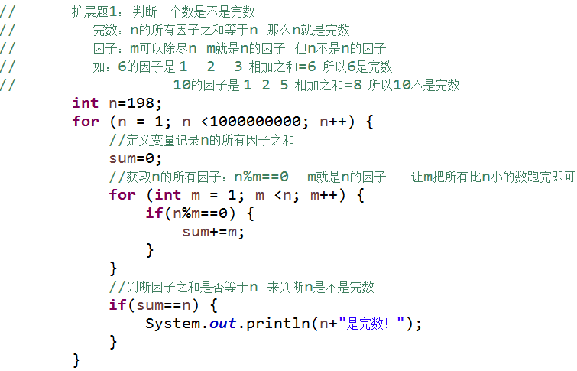

# 二:数组排序之顺序排序

比较过程

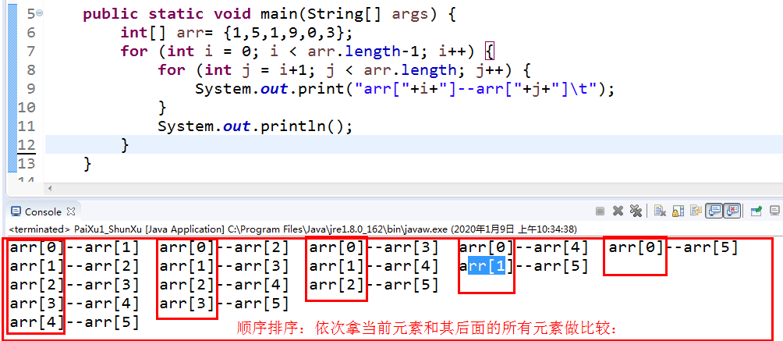

两个变量互换值:两种方案:

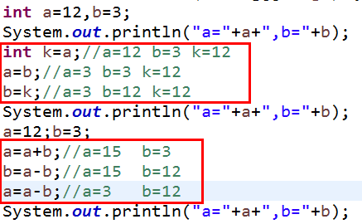

模板代码:

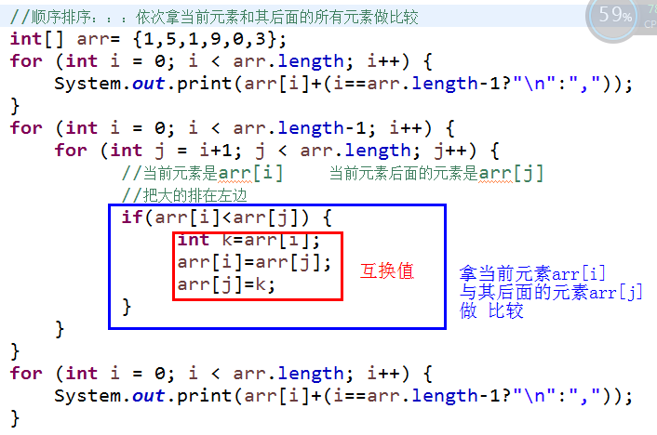

总结: 要让arr[i]来记录当前元素：当前元素的下标：从0开始到length-2

要让arr[j]来记录当前元素arr[i]后面的元素：当前元素的后面的元素下标j的取值：从i+1开始到length-1

需要两层for循环：

外层for循环变量i来记录当前元素的下标

内层for循环变量j来记录当前元素的后面元素的下标

画图：

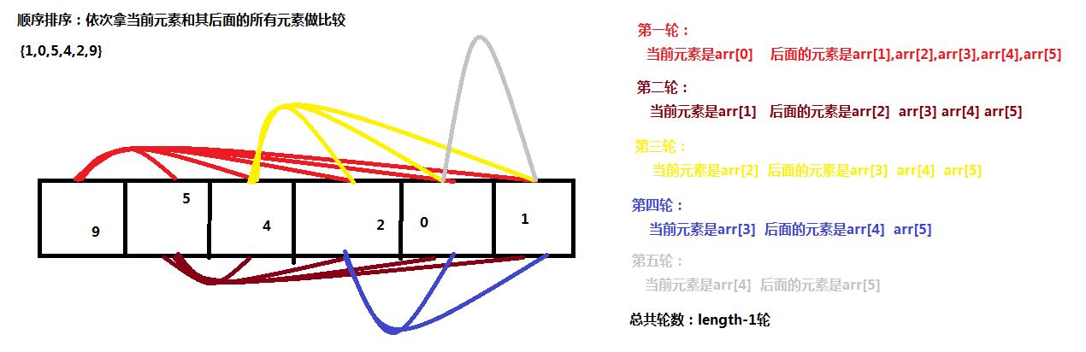

# 三:数组排序之冒泡排序

依次拿相邻的元素作比较

打印比较的过程:

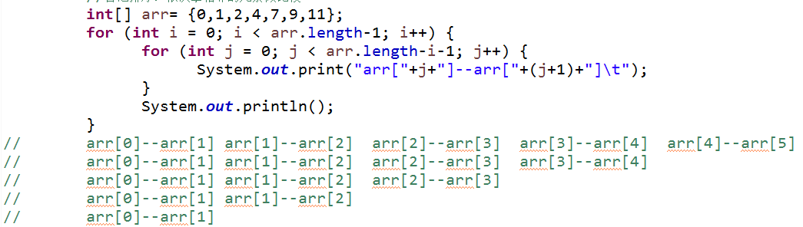

模板代码:

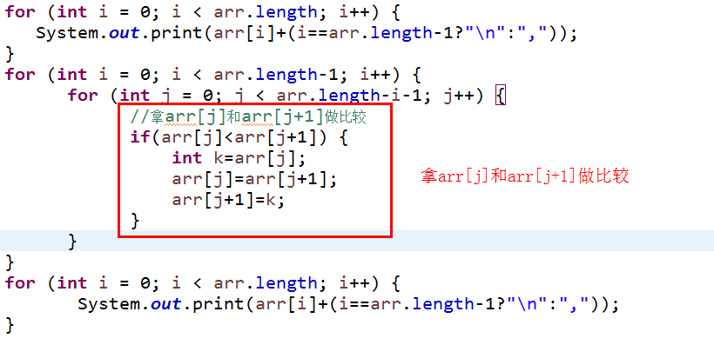

特点分析:

两层for循环:

外层for循环控制比较的轮数

内层for循环控制每轮比较的次数

拿相邻元素做比较:让arr[j]作为相邻元素前面的那个元素 arr[j+1]作为相邻元素后面的那个元素

画图：

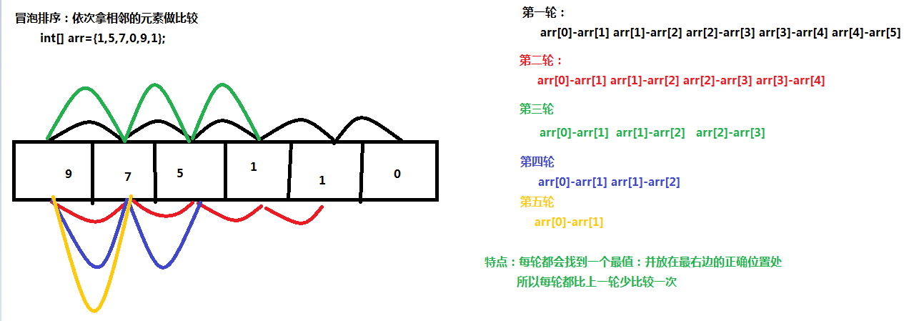

顺序排序和冒泡排序比较：6 :

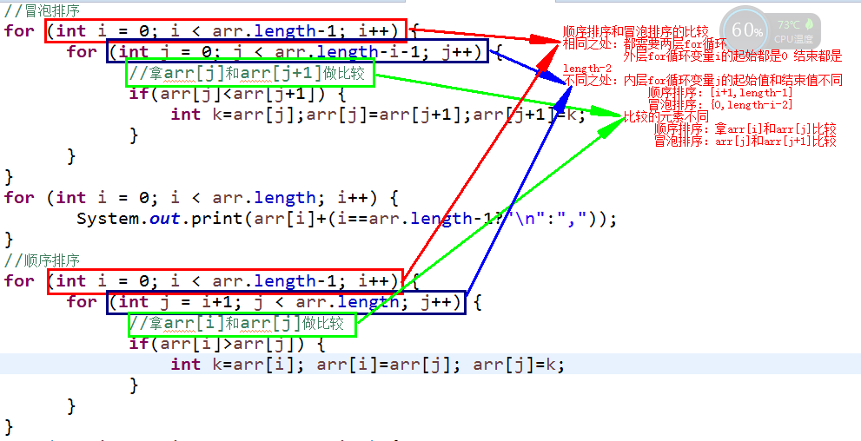

# 四:二维数组:掌握

重点:二维数组的创建,二维数组的遍历

平常说的数组默认是一维数组:装相同类型指定个数个数据的容器

N维数组:装指定个数个相同类型的n-1维数组的容器

多维数组：元素是数组 维度>1 都是多维数组

二维数组关键字：[][]

二维数组创建格式1：元素类型[][] 数组名=new 元素类型[n][m];

二维数组创建格式2：元素类型[][] 数组名=new 元素类型[][]{{值11,值12…},{值21,值22…},{值31,值32…},…};

二维数组创建格式3：元素类型[][] 数组名= {{值11,值12…},{值21,值22…},{值31,值32…},…};

概念：

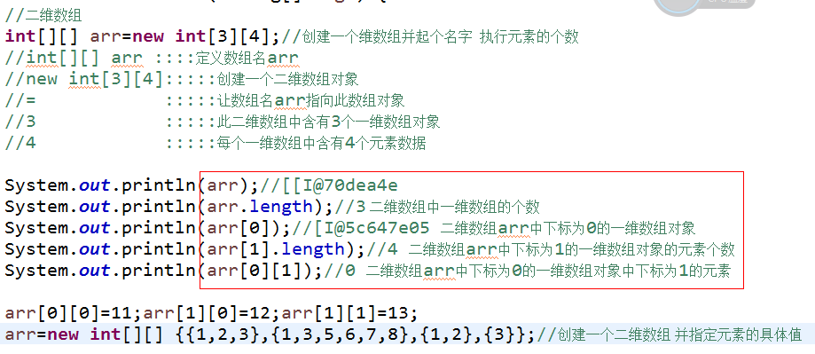

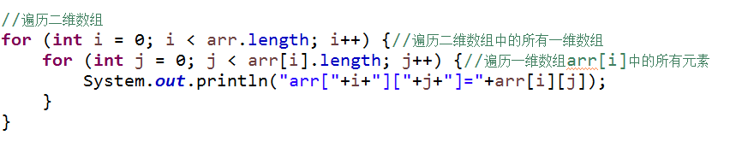

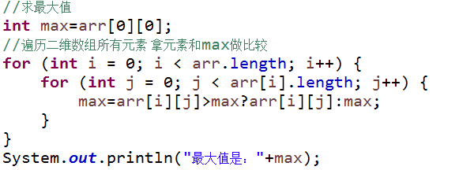

# 五:方法概念

# 六：&&和& 以及||和|的区别

1先阐述概念

2 在说相同之处

3 最后说不同之处

注意：回答问题永远是1 2 3 分点

相同之处：都可以作为逻辑运算符

作为逻辑运算符时 单和双的结果是相同的

&& &时 两边只要有一个false结果就是false

|| |时 两边只要有一个true结果就是true

不同之处：

1. 单与&和单或| 还可以作为位运算符 来操作整数的二进制
2. 双可能出现逻辑短路 效率高：

&&时 当前面的表达式是false时 不再判断后面的表达式 直接给出结果false

||时当前面的表达式是true时 不再判断后面的表达式 直接给出结果true

